石川県立盲学校
第５０回文化祭
縮小開催のお知らせ

涼やかな秋空の下、皆様いかがお過ごしでしょうか。
さて、毎年１０月末に行っております文化祭ですが、今年はコロナ感染症の影響を考え、地域のみなさま、関係機関のみなさまには参加をご遠慮いただくこととしました。みなさまには毎年、ステージ発表や児童生徒が運営する模擬店に多大なご声援をいただいており、励みになっていたことを思うと残念でしかたがありません。１０月２４日の文化祭に向けて児童生徒たちはいっしょうけんめいに準備をしています。来年は地域のみなさまと共に文化祭を楽しめることを願って、がんばってまいります。今後ともよろしくお願いいたします。
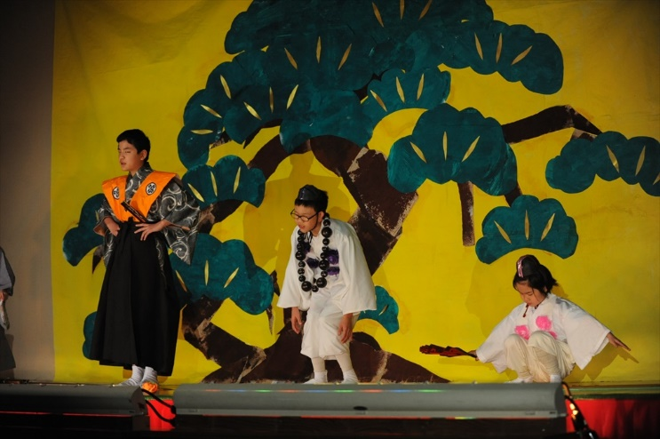
令和元年度文化祭 小学部「柿山伏」より

石川県立盲学校
住所：金沢市小立野５丁目３番１号 住所：金沢市小立野5丁目３番１号
電話：０７６－２６２－９１８２

（写真あり）令和元年度文化祭小学部「柿山伏」より

